1、课程名称：国际化程序实现

2、知识点

2.1、上次课程的主要知识点
反射机制

2.2、本次预计讲解的知识点
1、 Locale类的使用；
2、 国际化程序的实现，资源读取。

3、具体内容（★★★☆☆）
所谓的国际化的程序指的是一套代码，可以自动的根据当前操作系统的语言环境不同，显示不同的语言。假如说现在某个系统可能在全世界所有国家都可能使用到，那么在假设系统操作业务流程不变的情况，那么要想让不同的国家使用这个系统，最大的障碍就在于显示语言了。
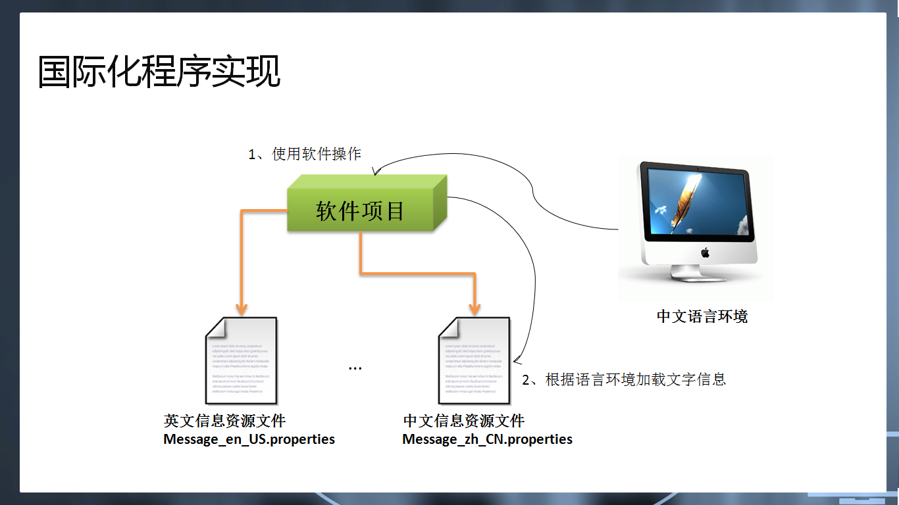

3.1、确定城市及语言
在java.util包中提供有一个Locale的类，这个类的主要功能是用于定位当前的城市以及语言环境。
如果要想确定语言环境必须知道城市编码以及语言的编码，zh_CN、英文：en_US。
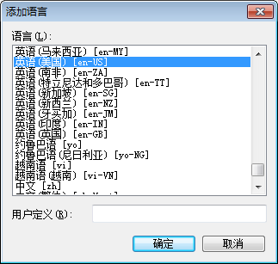
在Locale类中提供有一个城市及语言编码，可以进行Locale的定义：public Locale(String language, String country)
范例：观察Locale
package cn.mldn.demo;
import java.util.Locale;
public class TestDemo {
public static void main(String args[]) throws Exception {
Locale loc = new Locale("zh", "CN");
System.out.println(loc);
}
}
但是很多时候应该根据当前的操作系统语言环境选择才对，在Locale类中提供有一个取得当前环境的方法：
· 取得当前环境：public static Locale getDefault()；
package cn.mldn.demo;
import java.util.Locale;
public class TestDemo {
public static void main(String args[]) throws Exception {
Locale loc = Locale.getDefault();
System.out.println(loc);
}
}
但是使用Locale会牵扯到系统的变更问题。我不想去记编码，又不想使用系统默认。那么可以使用Locale类定义的一堆常量：
package cn.mldn.demo;
import java.util.Locale;
public class TestDemo {
public static void main(String args[]) throws Exception {
System.out.println(Locale.KOREA);
System.out.println(Locale.CHINA);
System.out.println(Locale.US);
}
}
即：Locale就是定位语言环境的。

3.2、读取资源文件
在Java中使用*.properties定义的文件都是资源文件（后缀是固定的，不允许修改），而且资源文件的名称应该跟类名称保持一样的命名风格，例如：Message.properties，而在资源文件中保存的都是字符串的信息，这些信息必须按照“key=value”的形式保存。随后这个资源文件必须放在CLASSPATH下才可以被访问到，如果有包，那么则应该加上包名称后访问。
范例：定义cn.mldn.resource.Message.properties
welcome.info=欢迎光临！
welcome.info=\u6B22\u8FCE\u5149\u4E34\uFF01
在资源文件中不允许直接使用中文，中文信息必须自动转码。
那么随后如果要想取得这个资源文件则可以依靠java.util.ResourceBundle类完成。这个类是一个抽象类，而这个类中会提供有一个static方法取得本类对象：public static final ResourceBundle getBundle(String baseName)。
|- 这个方法上需要有一个资源文件的基本你名字，Message。
而后就可以根据key取得对应的value信息：public final String getString(String key)。
范例：读取资源文件
package cn.mldn.demo;
import java.util.ResourceBundle;
public class TestDemo {
public static void main(String args[]) throws Exception {
// 设置资源文件的名称，但是没有后缀，资源文件保存在CLASSPATH之中
ResourceBundle rb = ResourceBundle.getBundle("cn.mldn.resource.Message");
System.out.println(rb.getString("welcome.info"));
}
}
此时资源就可以正常进行读取了。

3.3、实现国际化
国际化程序的关键就在于资源文件，在定义资源文件的时候需要针对于不同国家的城市与语言编码定义不同的资源文件，例如：中文的资源：Message_zh_CN.properties、英文的资源：Message_en_US.properties。
范例：定义cn.mldn.resource. Message_zh_CN.properties
welcome.info=您好，欢迎光临！
范例：定义cn.mldn.resource. Message_en_US.properties
welcome.info=Hello,Welcome!
要实现资源的定位需要依靠Locale类完成，而同时还需要与ResourceBundle类集合，使用如下方法取得ResourceBundle类的实例化对象：public static final ResourceBundle getBundle(String baseName, Locale locale)。
范例：实现国际化切换
package cn.mldn.demo;
import java.util.Locale;
import java.util.ResourceBundle;
public class TestDemo {
public static void main(String args[]) throws Exception {
Locale loc = new Locale("zh","CN") ;
ResourceBundle rb = ResourceBundle.getBundle("cn.mldn.resource.Message",loc);
System.out.println(rb.getString("welcome.info"));
}
}
package cn.mldn.demo;
import java.util.Locale;
import java.util.ResourceBundle;
public class TestDemo {
public static void main(String args[]) throws Exception {
Locale loc = new Locale("en","US") ;
ResourceBundle rb = ResourceBundle.getBundle("cn.mldn.resource.Message",loc);
System.out.println(rb.getString("welcome.info"));
}
}
但是这个时候会出现一个问题，假如在中文环境下说您好，得有个名：
· 现在“SMITH”进入系统，那么如果要欢迎的话应该带上名字显示。可以使用占位符。
范例：修改cn.mldn.resource. Message_zh_CN.properties
welcome.info={0}，您好，欢迎光临！
范例：修改cn.mldn.resource. Message_en_US.properties
welcome.info={0},Hello,Welcome!
但是这个时候必须针对于读取出的数据进行一些转换，依靠java.text.MessageFormat类完成，此类定义有一个格式化文本的方法：public static String format(String pattern, Object... arguments)。
范例：格式化文本
package cn.mldn.demo;
import java.text.MessageFormat;
import java.util.Locale;
import java.util.ResourceBundle;
public class TestDemo {
public static void main(String args[]) throws Exception {
Locale loc = new Locale("en","US") ;
ResourceBundle rb = ResourceBundle.getBundle("cn.mldn.resource.Message",loc);
String str = rb.getString("welcome.info") ; // 具有占位符
System.out.println(MessageFormat.format(str, "SMITH"));
}
}
在许多的项目开发过程之中，这样的格式化文本的操作是很常见的。

4、总结
国际化操作虽然给了我们可以进行多语言显示的能力，但是大部分情况下，使用国际化操作都是为了方便进行资源信息的读取操作。

5、复习顺序
1、 链表、二叉树都会的人看，但是链表必须会使用，图书大厦；
2、 面向对象：类与对象、接口、抽象类、异常处理、包，结构必须清楚；
3、 正则背下来；
4、 String、Date的转换；
5、 国际化代码写一遍，不用记；
6、 比较器写一遍；
7、 StringBuffer看看。
8、 没事看反射。
9、 数据库看一下

明天上课前请保证你的Oracle数据库可以使用。

